1. 先下载git工具安装；
2. 在cmd中设置工作目录：git init；
3. 在本地编写文件readme.md；并使用git add “readme.md”添加到暂存区域；

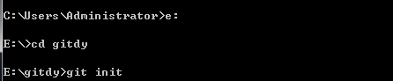

4.git commit –m “add a readme file”将暂存区域内容提交到git仓库；“”中的为注释



git status查看当前的状态，查看刚刚做的操作

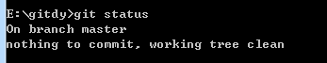

git reset HEAD “文件名”删除刚刚提交到暂存区的文件

git log 显示提交的文件

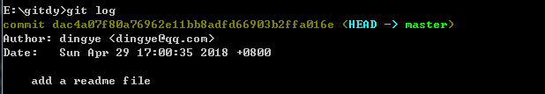

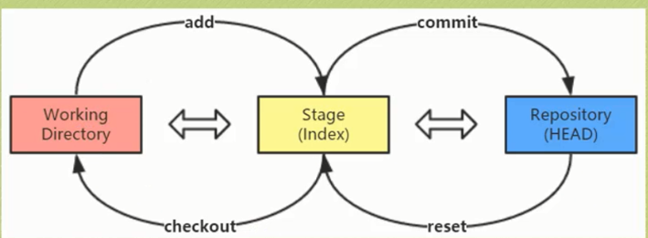

Git reset HEAD(波浪线) 表示返回上一次操作

Git diff 比较工作目录以及暂存区域

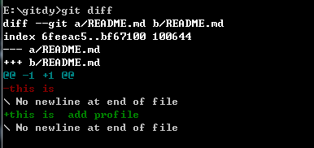

Git diff cached 比较暂存区和仓库的文件

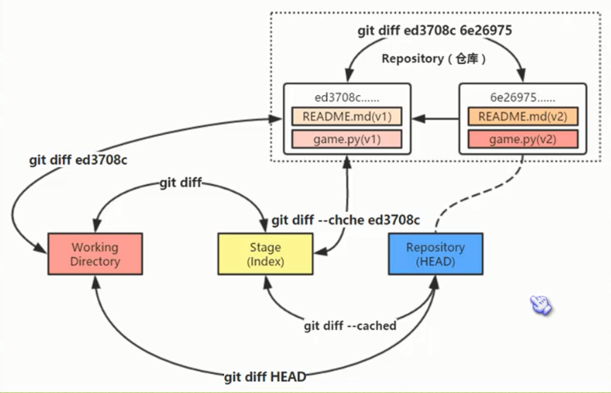

Git commit –amend 修改最近提交的一次快照，不会生成新的快照

Git rm xx 删除文件；git reset –soft HEAD~

Git mv 旧文件名 新文件名 修改文件名；

Git branch 分支名 添加分支；

Git checkout 分支名 切换分支名；

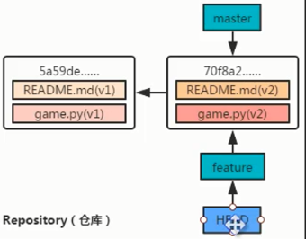

Head切换到新分支feature上

Git log –-decorate –-oneline –-graph –-all 调出分支详情；

Git merge 分支名 ；合并分支

Git show 文件名 ； 查看文件内容

Git branch –d 分支名 ；删除分支名

完整的git reset 操作

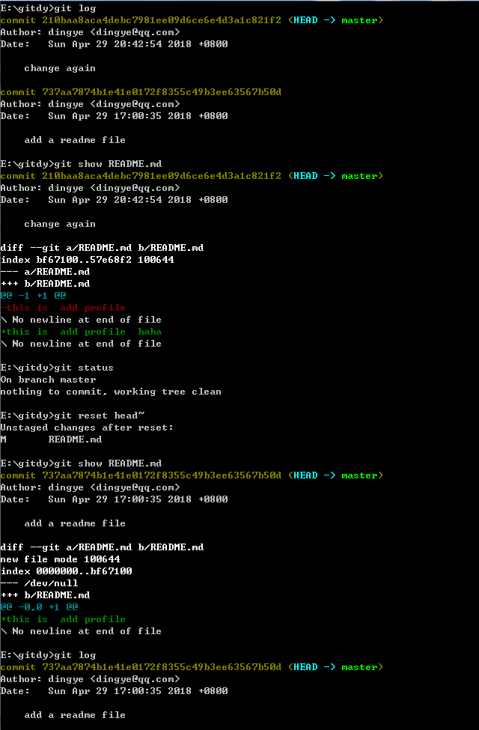

文件退回到提交前的状态，即暂存区中的状态